Муниципальное бюджетное дошкольное

образовательное учреждение детский сад №47 «Ёлочка»

г. Улан-Удэ

**Проект**

**подготовительная группа**

**«Транспорт»**

Воспитатель: Дариева Ц.А.

2025 г.

**Сроки реализации проекта**: 10.02-14.02.25г.

**Вид проекта**: Познавательный.

**Участники:** дети 6-7 лет, воспитатели группы, родители воспитанников.

**Актуальность:** В современном мире дети вынуждены осваивать новые технологии в ускоренном темпе, в итоге они имеют только лишь поверхностное представление о тех предметах, которые их окружают. Например: дети обожают кататься на любых видах транспорта, даже знают много названий марок автомобилей, но при более детальной беседе выясняется, что дети плохо представляют себе все разнообразие видов транспорта, их отличительные черты, а также историю возникновения транспорта. Поэтому, реализуя данный проект, мы постараемся заинтересовать детей историей возникновения различных видов транспорта, чтобы дети смогли расширить свои представления о классификации транспорта (водный, воздушный, наземный). Дети вместе с родителями получат возможность воплотить в жизнь свои проекты транспорта.

**Цель проекта**: Познакомить детей с классификацией транспорта, с историей его возникновения.

**Задачи:**

Познакомить с классификацией транспорта;

Рассказать об истории развития транспорта;

Расширить представление детей о транспорте;

Познакомить с профессиями, связанными с транспортом;

Расширить знания детей о безопасном поведении в транспорте;

Развивать коммуникативные умения и навыки;

**Ожидаемые результаты проекта**:

-Сформируется положительная динамика речевого развития.

-Сформируется лексико-грамматический строй речи.

-Активизируется словарь словами (водный, наземный, воздушный).

-Сформируется представление о разновидностях транспорта. Дети научатся классифицировать транспорт на виды и подгруппы (наземный, водный, воздушный, железнодорожный, служебный, пассажирский, грузовой и др.).

-Обогатится представление о профессиях людей, которые работают на транспорте (машинист, лётчик, пилот, капитан и др.).

-Систематизируются знания о правилах поведения на улице и в транспорте.

**Работа с родителями:** Привлечь семьи к участию в воспитательном процессе на основе**педагогического сотрудничества.**

**Формы работы с детьми:**

|  |  |  |
| --- | --- | --- |
| **Образовательная область** | **Формы организации деятельности педагога с детьми** | **РППС** |
| **Социально-коммуникативное развитие** | Беседа: «Транспорт нашего города» Цель: расширить представления детей о видах транспорта, существующих в нашем городе.  Беседа с детьми: «Транспорт нашего города» Цель: расширить представления детей о видах транспорта, существующих в нашем городе.  Беседа: «Наземный транспорт - профессии»- развивать связную речь;- дать детям представление о разнообразии профессий  на транспорте  Беседа «Как вести себя в транспорте»  Цель: рассказать, что в транспорте нельзя бегать, прыгать, так как можно упасть и пораниться.  Д/И на развитие мышления Как ты думаешь, почему не бывает квадратных колес? Что если бы машины делали из бумаги, из дерева? и др.  Беседа «Крупногабаритный транспорт – грузовой автомобиль»  Цель: формировать понятия: грузовой и пассажирский транспорт. Беседа с детьми «Знай и выполняй правила дорожного движения» Цель: расширять представление о родном городе, его улицах, закрепить правила дорожного движения, знание дорожных знаков. | Настольные и дидактические игры  Стихи, загадки, рассказы. |
| **Познавательное развитие** | Занятие 43 РЕШЕНИЕ ЗАДАЧ  Цель:  Продолжать учить детей составлять и решать простые ариф­метические задачи на сложение и вычитание, «записывать»задачи, используя знаки; закрепить названия дней недели; упражнять в счете в пределах 20; учить увеличивать и умень­шать число на единицу.  Занятие 44 САНТИМЕТР  Цель:  Упражнять в измерении длины с помощью условной ме­ры; познакомить детей с единицей длины — сантиметром; по­знакомить с линейкой и ее назначением; упражнять в счете в пределах 20; упражнять в умении составлять число из двух меньших чисел. | Подбор презентаций  Иллюстрации,  Сюжетные картины по теме: «Транспорт» |
| **Речевое развитие** | Занятие 38  Цель: Составление рассказа на заданную тему связная речь: учить составлять короткий рассказ на заданную тему;  словарь и грамматика: закрепить умение образовывать на­звания детёнышей животных в именительном и родитель­ном падежах множественного числа; активизировать в речи сложноподчиненные предложения;  звуковая культура речи: учить подбирать слова, сходные по звучанию.  Пересказ рассказа Н. Калининой «Про снежный колобок»  связная ре Цель: учить передавать художественный текст связ­но, последовательно, выразительно, без помощи вопросов вос­питателя;  словарь и грамматика: учить подбирать подходящие по смыслу определения (активизация прилагательных); закрепить умение употреблять трудные формы родительного падежа множе­ственного числа существительных (ботинок, чулок, носков, тапочек, рукавичек, варежек)\ обратить внимание на формы измене­ния глагола хотеть',  звуковая культура речи: привлечь внимание к громкости и чёткости произнесения слов. | Книги, иллюстрации |
| **Художественно-эстетическое развитие** | Учить подбирать по форме предметы с геометрическими фигурами; выполнять штриховку.  Рисование по замыслу «На чем люди ездят». Задачи: Учить изображать различные виды **транспорта**, их форму, строение, пропорции (соотношение частей по величине). Закреплять умение рисовать крупно, располагать изображение посередине листа, изображать легко контур простым графитным и закрашивать цветными карандашами. Развивать умение дополнять рисунок характерными деталями, доводить замысел до конца, оценивать свою работу.  «Яхточка» (оригами). Цель: закрепить умение сгибать квадрат по диагонали. Получив кораблики из разных материалов, можно провести испытание на их плавучесть: «Плавает-тонет»  Ситуативный разговор «Автомобили – наши друзья или враги?» Д/И «Хорошо –плохо»   Работа в тетрадях с Юлией, Викой. Задачи: закреплять знания, полученные на занятиях с логопедом. | Материал для изо-деятельности  Музыкальная колонка, флешка с песнями, мультфильмами. |
| **Физическое развитие** | Беседы:  «Правильное поведение в транспорте»  «Соблюдение правил дорожного движения» | Комплексы пальчиковой, артикуляционной гимнастики.  Картотека игр |

**Приложение 1**

Рисование: «На чем люди ездят».

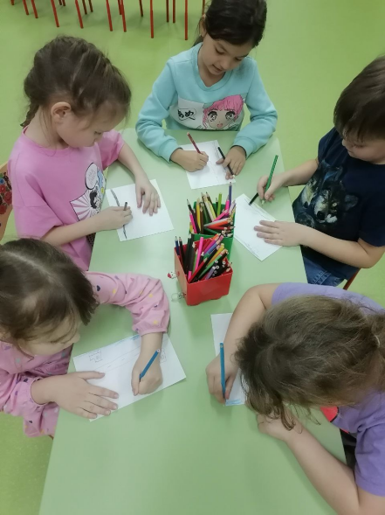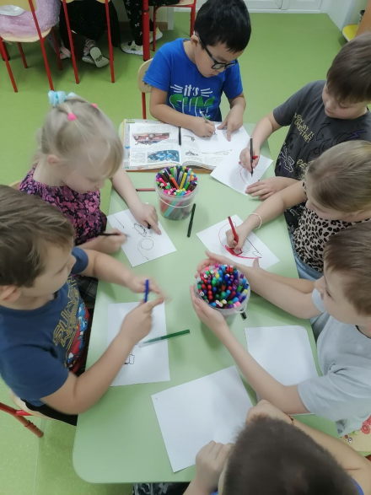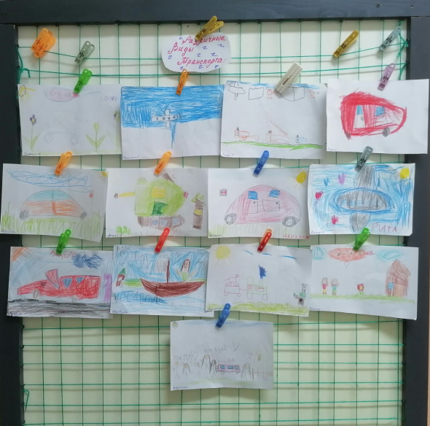

Конструирование «Яхта»

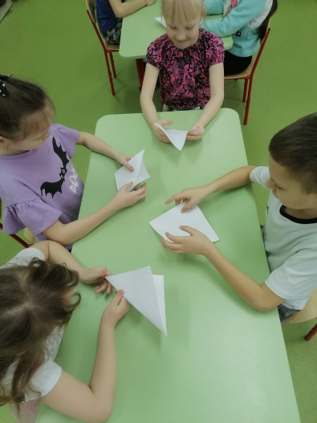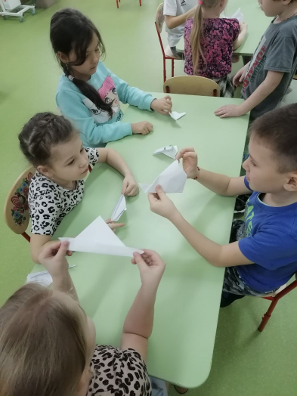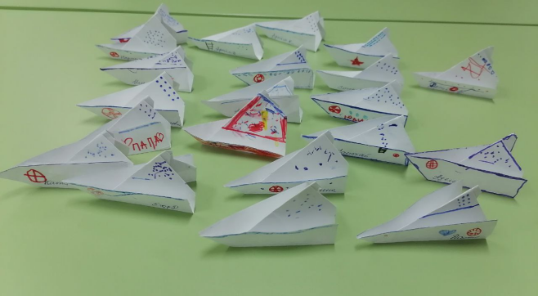

Аппликация «Легковая машина»

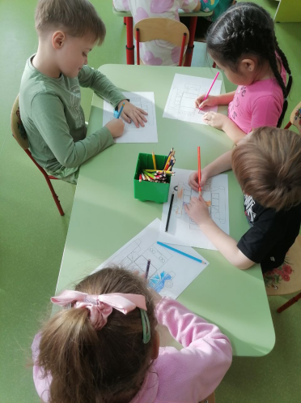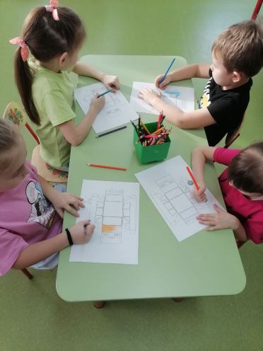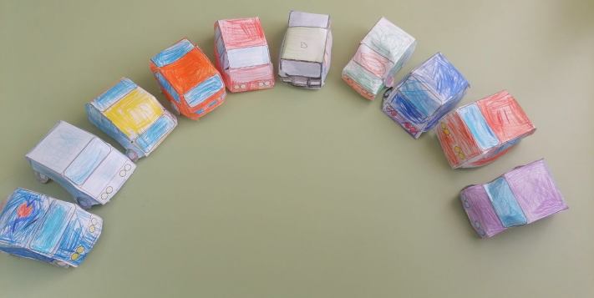

Просмотр книги «Автомобили»

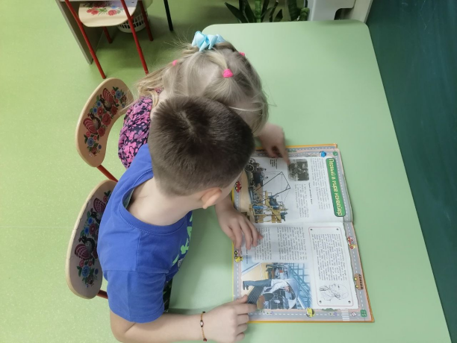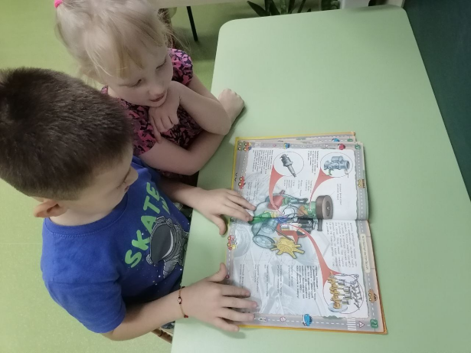

**Приложение 2**

**Конспект ОД в подготовительной группе**

**по теме: Беседа «История возникновения транспорта»**

I. Организационный момент.

В: Ребята, я приглашаю вас в увлекательное путешествие.

Оно будет необычное. Чтобы нам всё удалось, вы должны быть внимательными, дружными.

Итак, давайте **подготовимся.**

II. Пальчиковая гимнастика *«Путешествие»*

Тук-тук-тук,

Тук-тук-тук.

Наши ушки слышат стук. возле уха каждый палец стучит о большой 3 раза

Вот, ладошечки шуршат, потирание ладоней друг о друга

Наши пальчики трещат. потирание кулачков друг о друга

Теперь в ладоши громко бей, хлопки

А теперь ты их согрей. ладони на щеки

К путешествию готовы? кулаки на коленях

Да! руки вверх, ладони раскрыть

В путь отправимся мы снова: вращательные движения кистями

Сядем мы на самолёт

И отправимся в полет. руки вытянуты в стороны, ладони напряжены

Мы теперь на корабле,

Нас качает на волне. ладони лодочкой, одна вверх, вторая вниз

Едет поезд, ребром ладони двигаем по коленям или по столу

Колеса стучат. кулачки стучат по коленям или по столу

В поезде много весёлых ребят. подушечками пальцев поочередно нажимаем на колени или на стол

III. Постановка цели.

В: Как вы думаете, на чём мы будем путешествовать?

Д: На корабле, на самолёте т. д.

В: А если назвать всё это одним словом?

Д: Мы будем путешествовать на **транспорте**.

В: Как вы думаете, людям удобно, что есть много разного **транспорта**? А зачем люди придумывали разные виды **транспорта**? Как вы думаете, **транспорт был всегда**?

Чтобы узнать, как всё это было, надо попасть в прошлое время. Ребята, как нам быть?

В: Я предлагаю отправиться на машине времени

Сначала мы заглянем в далёкое прошлое. И из него по пути будем двигаться к нашим дням, увидим разные виды **транспорта**, а на некоторых даже покатаемся.

*«Раз, два, три в прошлое нас унеси»*

IV. Беседа о **развитие транспорта**.

В: Мы с вами попали в прошлое время.

Будьте внимательны.

Когда-то давным-давно, когда не было никакого **транспорта**, человек ходил пешком, а грузы переносил на руках.

В: Но со временем человек приручил животных и научил их возить наездников и грузы.

Каких животных, вы знаете, на которых можно ездить верхом и перевозить грузы?

Д: Лошадь, осёл, верблюд.

В: Это облегчило жизнь человеку, но иногда ему нужно было перевезти большой груз.

Что человек придумал?

В: Телегу.

Дети, запомните – это самое древнее наземное средство. Телегу смастерили, когда изобрели колесо.

Колесо – это величайшее изобретение человечества.

Кто автор этого изобретения **история не сохранила**. Но, мы ребята всё равно, благодарны тому человеку, который изобрёл колесо.

В: Ребята, люди издавна жили в разных местах. Часто они жили около рек.

И чтобы перебраться на другой берег реки, давным-давно человек крепко зацеплялся за бревно и плыл. Затем люди додумались скрепить несколько брёвен и соорудили вот, что. *(Плот)*

В: А другие древние строители поступили иначе, они выдолбили бревно и получилась лодка

На маленьком плоту и в лодке.

И даже просто на бревне.

Умел наш предок плавать ловко.

Умел держаться на волне.

Он покорить моря старался.

И всё ж столетия прошли.

Пока он опыта набрался.

И начал строить корабли.

В: А, когда люди захотели перебраться очень далеко, через горы, леса. Они захотели летать, как птицы. Изобретатели мечтали о полёте. И им на помощь, вот что пришло.

Что это?

Д: Это воздушный змей.

В: Воздушный змей самый простой, древний летательный аппарат. Можно сказать, воздушный змей – прародитель, дедушка воздушного **транспорта**, т. е. авиации.

В: Ребята, пора возвращаться в наше время.

Закройте глаза.

V. Гимнастика для глаз.

Глазки крепко закрываем

Дружно до пяти считаем.

Открываем, поморгаем

И путешествовать продолжаем

В: итак, наше путешествие завершается.

Вам понравилось путешествие?

Что нового вы узнали?

**Приложение 3**

**Загадки про транспорт**

-Телефон возьми,

Номер набери.

Я приеду за тобой,

с шашечкой над головой. (Такси)

— Отвезу, куда хотите,

Только вы билет купите!

За рулём сидит шофёр,

И гудит во мне мотор,

Фары круглые, как глобус –

Называюсь я… (Автобус!)

— Я блестящая такая

И, конечно, легковая.

По дороге мчусь стрелой –

Не угнаться вам за мной!

У меня есть руль и шины,

Как зовут меня? (Машина!)

— Я, как птица, вверх взмываю,

Океан перелетаю!

Облака плывут кругом,

Крылья блещут серебром –

Кто, скажи, я? … (Самолёт!)

— Я похож на стрекозу,

Вечно что-нибудь везу!

Я кружу под облаками,

Над лесами и горами

Совершая перелёт.

Называюсь… (Вертолёт!)

— Я стучу, стучу, стучу,

Далеко тебя качу!

А над речкой, на мосту

Просигналю всем «Ту - ту!»

На вокзал тебя привёз.

Знаешь, кто я? (Паровоз!)

Братцы в гости снарядились,

Друг за друга уцепились,

И помчались в путь далёк,

Лишь оставили дымок. (Поезд)

Плывёт, с волнами споря,

Огромный дом по морю.(Корабль)

Я мчусь, держусь за провода,

не заблужусь я никогда.(Троллейбус)

Дом на рельсах тут как тут.

Всех умчит он в пять минут.

Ты садись и не зевай,

Отправляется … (Трамвай)

У него – два колеса

И седло на раме.

Две педали есть внизу,

Крутят их ногами. (Велосипед)

Всадник на коне стальном!

А за ним – дымок хвостом!

Нынче рыцари привыкли

Ездить лишь на … (Мотоцикле)

Вот так транспорт, он живой!

По названью — гужевой.

Он возил в двадцатом веке

Дроги, сани и телеги. (Лошадь)

Я в любое время года

И в любую непогоду

Очень быстро в час любой

Провезу вас под землёй. (Метро)

Что за лестница такая:

Ни забот с ней, ни хлопот.

И последнего лентяя

Вверх и вниз она везёт.(Эскалатор)

— Я рабочая машина –

Вот мой кузов и кабина.

Я тяжёлый, я большой,

Знаешь, мощный я какой!

Грузы я возить привык.

Кто, скажи, я… (Грузовик!)

Там, где был большой курган,

Нужно вырыть котлован!

Да! Работы многовато…

Тут поможет… (Экскаватор!)

Если нам нужна площадка

Ровная, как озеро,

Мы её расчистим гладко

С помощью… (Бульдозера!)

Богатырь идёт железный,

Но работник он полезный.

Тащит плуги за собой,

Разговор ведёт с весной.(Трактор)

Поднимает великан

Груды груза к облакам.

Там, где встанет он, потом

Вырастает новый дом.(Подъемный кран)

Я мчусь с сиреной на пожар,

Везу я воду с пеной,

Потушим вмиг огонь и жар,

Мы быстры, словно стрелы.(Пожарная машина)

Машина быстро мчится

«Везу больного я в больницу,

И всех, кто вызовет меня,

К врачам доставлю быстро я!»(Скорая помощь)

На этой машине белого цвета,

Синеют полоски, мигалка надета.

И цифры ноль два на ней написали.

Чтобы все люди её узнавали.(Полицейская машина)

Чудо-дворник перед нами

Загребущими руками

За одну минуту сгреб

Преогромнейший сугроб.(Снегоуборочная машина)

Мусор мы в контейнер носим,

Ну а он потом увозит,

То, что люди принесли,

Отвезёт он все в утиль. (Мусоровоз